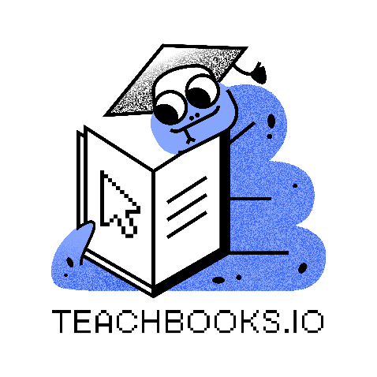
Werkgroep zaterdagmorgen

Titel: Je persoonlijke online interactieve boek in 10 klikken: het is makkelijker dan je denkt!
Namen: Tom van Woudenberg, Robert Lanzafame

Karakter: actieve werkgroep
Niveau: alle niveaus

Samenvatting:
Vanuit de behoefte om divers digitaal leermateriaal aan onze studenten van de TU Delft aan te bieden zijn we uitgekomen op interactieve online boeken. Het is met zulke boeken mogelijk een gepersonaliseerde en interactieve leerervaring te creëren voor de student, inclusief toepassingen met Python in de browser. Voor docenten biedt het een handig middel om samen leermateriaal te ontwikkelen. Echter, de leercurve voor het gebruik van dit soort tools is steil, wat heeft geleid tot ons open TeachBooks platform: onze visie is om het makkelijk te maken voor alle docenten om een TeachBook (een interactief online boek) te maken.
We ontwikkelen en maken gebruik van open-source tools en platforms, waardoor iedereen op elk moment een online TeachBook kan maken zonder commerciële licenties. Onze handigste tools zijn een template waarmee je in slecht 10 klikken je TeachBook online hebt, een stap-voor-stap handleiding voor het maken van TeachBooks voor gebruikers van verschillende niveaus, en een collectie van software om de leerervaring van de student binnen de TeachBooks te verbeteren!
Tijdens de werkgroep is aan bod gekomen hoe we onze TeachBooks hebben gebruikt in bachelor en mastervakken van diverse opleidingen aan de TU Delft. Daarnaast is met z’n eigen persoonlijke TeachBook aan de slag gegaan aan de hand van een paar opdrachten in https://teachbooks.io/manual! Focus was hoe we gebruik maken van git om effectief open materiaal te delen, gebruiken en bij te dragen aan het materiaal van anderen.
Heb je de workshop gemist, bezoek dan onze website voor meer informatie: https://teachbooks.io/ of kijk hier de presentatie terug: https://doi.org/10.5281/zenodo.14454541. Of lees de publicatie van mijn collega’s in de NVOX van september 2024.

